课程编号 课程号（课序号）
得分 | 教师签名 | 批改日期
深 圳 大 学 实 验 报 告

课程名称： 大学物理实验（ 1 ）
实验名称： 杨氏模量的测量
学 院： 物理与光电工程学院
指导教师：
报告人： 组号：
学号 实验地点
实验时间： 年 月 日
提交时间： 年 月 日

一、实验目的
测量钢材的杨氏模量
- 实验原理
1.1基本原理
1．杨氏模量
假设一根横截面积为S,长为L的材料,在大小为F 的力的拉压下,伸缩短了△L则:
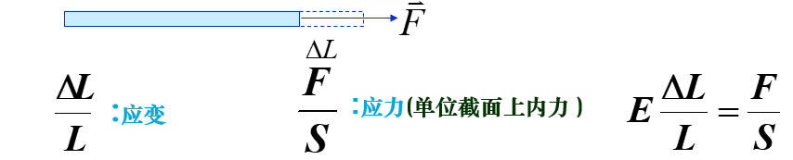
杨氏模量：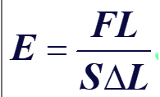（应力和应变的比）
2. 钢丝杨氏模量的测量方法：
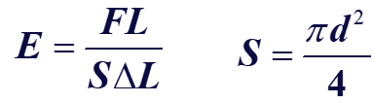
F : 可由实验中钢丝下面悬挂的砝码的重力给出
L：可由米尺测量
d：为细铁丝的直径，可用螺旋测微仪测量
ΔL: 是一个微小长度变化量，本实验利用光杠杆的光学放大作用实现对金属丝微小伸长量ΔL 的间接测量。
1.2光杠杆的光学放大原理
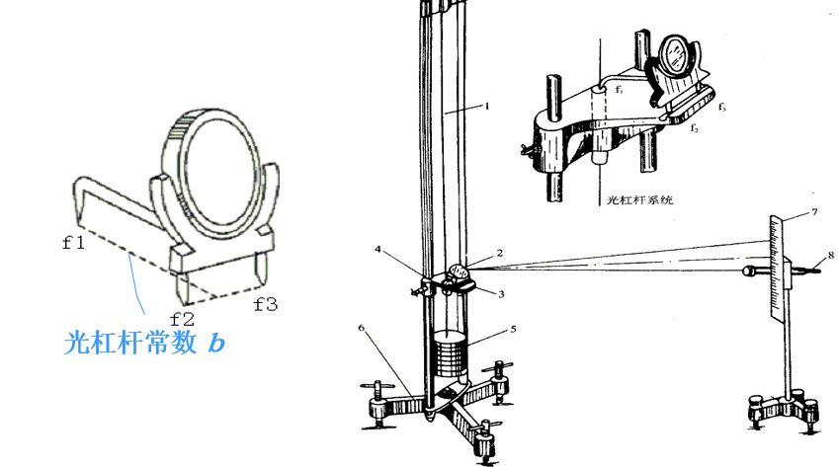
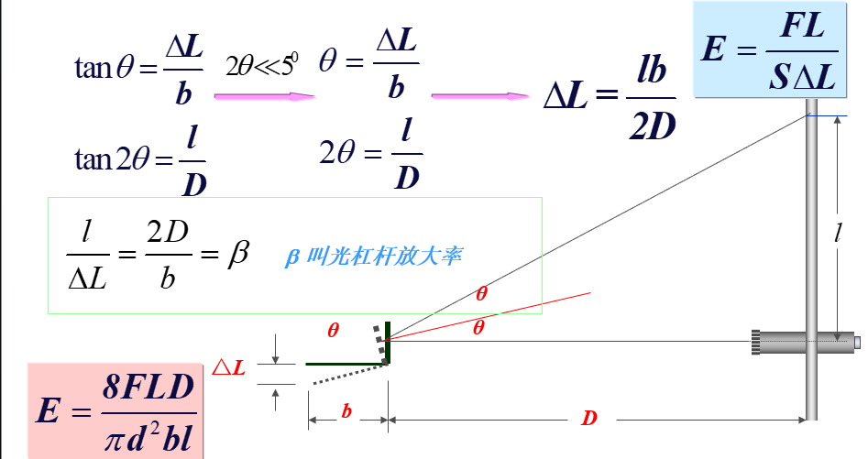
将微小的伸长量△L 放大为竖尺上的位移l
- 实验仪器
杨氏模量测定仪，螺旋测微计，游标卡尺，米尺，砝码，标尺，待测金属丝
四、实验内容与步骤
1、调节仪器：调节光杠杆和望远镜：
（1）调整望远镜水平,光杠杆平面镜竖直；
（2）调整望远镜与光杠杆平面镜高度相同；
（3）沿望远镜外侧边沿上方使凹口、瞄准星面镜在同一直线上，左、右移动望远镜在镜子里找到竖直尺的像;若找不到,可微调镜子的角度,直到找到为止；
（4）旋动望远镜目镜,使十字叉丝清晰;再旋动聚焦手轮,直到看清竖直尺的像。
2、记录金属丝伸长变化
逐次加一个砝码，在望远镜中读对应标尺的位置，共7次；然后将所加砝码逐次去掉，并读取相应读数。
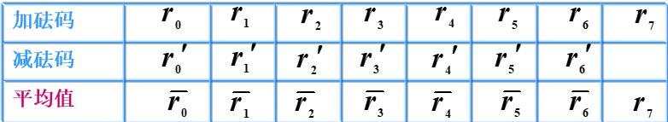
用逐差法计算每增减4个砝码，钢丝的伸长量
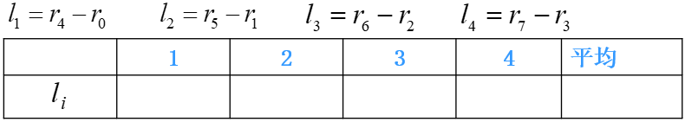
3、测量金属丝长度L、平面镜与竖尺之间的距离D，金属丝直径d，光杠杆常数b。
(1)用钢卷尺测量L 和D（L 、D测一次）
(2)在钢丝上选不同部位用螺旋测微计测量d（测5次）
(3)取下光杠杆在展开的白纸上同时按下三个尖脚的位置，用直尺作出光杠杆后脚尖到前两尖脚连线的垂线，用游标卡尺测出b
五、数据处理
六、结果陈述
七、思考题
指导教师批阅意见

成绩评定

预习  （20分） | 操作及记录  （40分） | 数据处理与结果陈述（30分） | 思考题  （10分） | 报告整体  印 象 | 总分

